APP – Notatki

# Zajęcia 1: Zadania z prezentacji.

1. Program z timerami – brak blokady automatycznego załączenia, bo nie jest w tym układzie potrzebna.

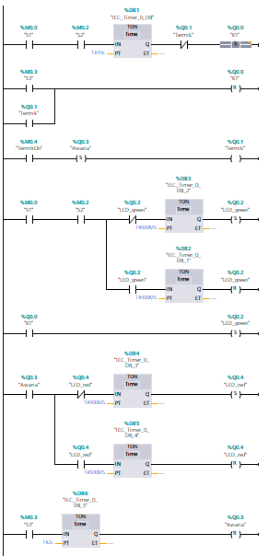

1. Program 2. Wymagał flip-flopa do działania, co zajęło więcej czasu niż ustalenie sekwencji diod.

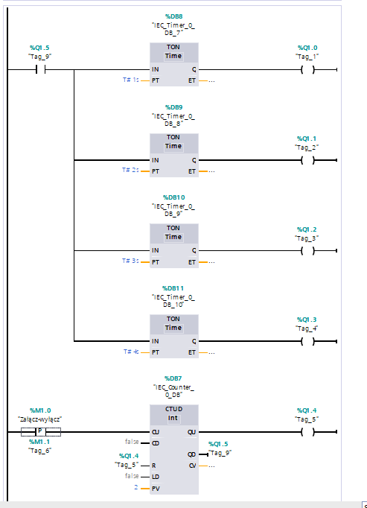

1. Sekwencja diod – zapalanie po kolei. Wykorzystany został licznik oraz komparatory.

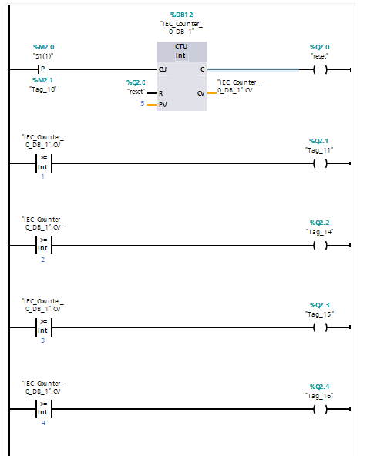

1. Program 4: Dość złożone powikłania różnych elementów, ale udało się zrobić za pierwszym razem.

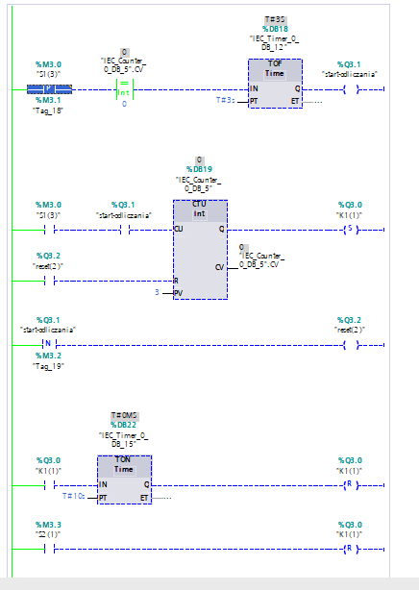

1. Program 5 – Trzeba było skorzystać z funkcji opracowanych we wcześniejszych programach, żeby wszystko działało jak należy.

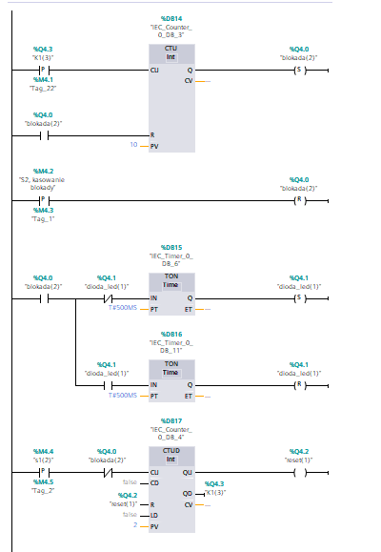

# Zajęcia 2: instrukcja z TIA Portal, zadanka na końcu.

5.1: -

5.2: Napisanie programu realizującego funkcję XOR dla dwóch wejść było proste (projekt 1).

5.3: Cewka SET ustawia wyjście na stan wysoki, cewka RESET ustawia wyjście na stan niski – stany te są stabilne i utrzymują się po rozwarciu styków.

5.4: SR – pierwszeństwo ma styk R1 (pewnie stąd ta jedynka), RS – pierwszeństwo ma styk S1 (i tu pewnie też stąd ta jedynka).

5.5: Detektor P (positive) ustawia SET na wyjściu przy przełączaniu z 0 na 1, detektor N (negative) ustawia SET na wyjściu przy przełączaniu z 1 na 0. Ot, prościzna.

5.6: Przerzutnik bistabilny. Udało się zrealizować.

